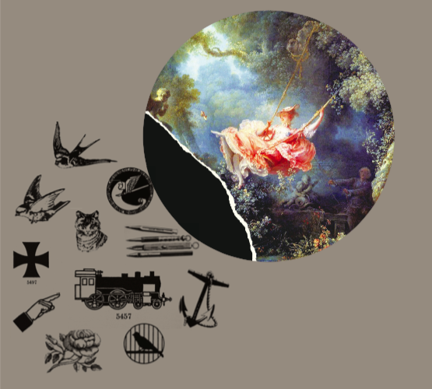
Bieńczyk, Marek: Sanatorium Tworki
Martin Praslička

I. Ako čítať Tworki?

„... každé planetárium si jednoho dne povšimne toho zázračného vakua kolem dvou bytostí, na něž se nevztahují gravitační zákony, půda na silnici, všeobecné přešlapování ani atmosferický tlak.“

Môžeme tento román čítať vo vákuu? Alebo si „historický“ prístup vyžaduje?

Milostný román o Soni a jej priateľoch – alebo o Láske v zlých časoch.
Memoárová literatúra, Sonia ako predloha.
Čo by sa stalo/zmenilo, keby bol Sonin list skutočný?

Napomáhajú historickému čítaniu použité referencie a alúzie? (Napríklad Czeslaw Milosz, Gombrowicz, Bruno Schulz). Kontextualizujú text, takže autor už nemusí?

II. Jazyk ako problém na mnohých úrovniach

- Traumatické písanie
V jednej scéne núti Antiplatón Jurka, aby zložil báseň o mŕtvej Soni. Funguje táto scéna ako synekdocha traumatického písania? Je tento román možnosťou, ako písať o traumatických udalostiach?

„Buchhalterka naše, S., v srdci mě nosila;
krk svůj má samé pruhy a tělo čeká pád.
Na pokraji smrti mi dopis svůj posílá,
leč kam mám odpovědět, do Berdyčeva snad?“

- Doslovná poézia, lyrická próza
Jurkova doslovná poézia ako kontrapunkt k ostatnému textu.
Je jeho poézia gýčová? Aký je Jurek básnik?

Jazyk, ktorý nedokáže fungovať mimeticky – „antimimetický jazyk“. Vytláča zo svojho vlastného „vedomia“ udalosti vojny a nahrádza ich... prírodnou lyrikou, ľúbostnou lyrikou... Carpe diem.
Je to zašifrovaná správa o tom, o čom sa mlčí? Alebo je antimimetičnosť, vedomá tvorba fikcie (utópie?), obrana proti nacizmu?

Vzťah komična – idylična – tragična.

„Válka byla šeredná, a oblouk Annina krku do dekoltu odhaleného jako srdce spasitele by jí záviděly všechny mosty světa. Válka byla strašlivá, proto tedy Annina dlaň s první jarní květinou v nevinné barvě...“

- Jazyk, ktorý spomína. Pamäť, ktorá selektuje
Aké spomienky sa v texte objavujú? Na čo sa v texte zabúda?

- Nefunkčné dialógy
Postavy často nevedia, nerozumejú si.

„Jurek mezitím zvážněl. ‚Přemýšlela jsi někdy, jak málo je na tomto světě místa pro dobro? Jak vzácným úkazem je mezi lidmi člověk? Člověk, který by měl duši. A duše, to je hlava a srdce. Zvlášť srdce, Sonio. Srdce.‘
Sonia přikývla a pozorněji se podívala na Jurkovy manžety.“

„... vnímal její krásnou tíhu celou cestou až do kuchyne s oroseným oknem a vůní mrkve a cítil i přes svetr s hustým vzorem lehounký pohyb prstů, ktoré dávaly najevo něco, čemu nerozuměl, poněvadž měl mezery v esperantu gest a vlastně vůbec neznal jazyk, jímž mluví snad jedině zoufalství.“

- Fenomén pomenovávania ako osvojovania si strateného sveta (Sonia vs. Jurek); Mená a zámena
„‚Nikdy mi neřekla jménem. Ale vždycky věděla, kterými dveřmi vystoupím,‘ řekl náhle Olek směrem k nebi.“

Soňa je lakonická až pasívna.
Jurek je „žvanil“.

Jurek/Jerzy, Marcel, splývanie ženských postáv
„... Konráda tvrdohlavě mají za Gustava...“

III. Carpe diem
„... a Jurek se úlevně rozvalil na kabátu v pozici věčného teď.“

„... ujišťoval ho, že jejich mladá existence na pozadí každodenních dějin stále trvá...“

„... nevěnujme se ale dlouhodobým záležitostem, dýcháme jen krátce a krev v nás pospíchá, poněvadž do sobotních narozenin nezbývá moc čas.“

„... k tomu totiž nejsou nedělní parky, posvátné volno a slunce po dešti, aby se lidé v příliš dobré náladě tlačili na kočičí hlavy a árijské chodníky.“

Svet je limitovaný: Tworki a vojna (raj a Varšava). Vojna je priestorová aj časová entita. Má pozíciu každodennosti, rutiny, plynutia.
Naproti tomu je Okamžik. Zastavenie času. Sakralizácia jedla, prechádzky, hudby, poézie... Veľká udalosť je oslava narodenín, vianočný ples.
(Nepripomínajú vám Tworki Ostende?)

„Nic. Už nic. Přežili jsme válku a nic víc už se nestane.“

